Référence Monext | EP-MO-CTRLCASH
Date | 04/05/2021
Version | 1
État
Classification
Autre référence | Interne
Projet / Client concerné | EP

Historique des validations

VALIDATIONS
Version | Auteur(s) | Vérifié par  (Date) | Approuvé par  (Date) | Validé par  (Date)
V0 | Audrey LEVY / Martine CARADONNA | Audrey LEVY 30/04/2021

Historique des évolutions

EVOLUTIONS
Version | Date | Auteur (s) | Modifications | Pages /Chapitre

Table des matières

Historique des validations 1
Historique des évolutions 1
Table des matières 2
1. Introduction 3
1.1. Définitions 3
1.2. Organisation des contrôles 3
1.3. Chronogramme des contrôles cash 4
1.4. Formalisation des contrôles 5
2. Les contrôles cash 6
2.1. Se connecter à Kibana 6
2.2. Visualisation exhaustive du résultat des contrôles 7
2.3. Visualisation détaillée de chaque contrôle 8
2.4. A - Impayés imputables à MONEXT 8
2.5. B - Impayés 9
2.6. C – Couverture règlementaire 10
2.7. D – Compte de paiement en fin de journée 11
2.8. K – contrôle financement BNP 12
2.9. E – Financement ARKEA : CB / Visa & Mastercard 13
2.10. F – Virements entrants 14
2.11. G – Commissions CB / Visa & Mastercard 15
2.12. L – Contrôles des Frais sur transaction BNP prélevés mensuellement sur BNP 16
2.13. M – Contrôles des Frais d’impayés BNPP prélevés sur BNP 16
2.14. N – Contrôles des ordres de virements manuels 16
2.15. H – Compte de paiement avant vacation financière 17
2.16. I – Virements externes 18
2.17. Validation dans Camunda 19
2.17.1. Refus de Cashout 20
2.18. J – Positions bancaires post-virement externe 20
3. En cas de contrôles non disponibles 21
3.1. Contrôler les financements : 21
3.2. Contrôler les commissions : 22
3.3. Contrôler s’il y a eu des impayés et/ ou des créances créées 22
3.4. Contrôler les comptes de paiement 22
3.5. Contrôler le montant proposé en cashout 22
3.6. Contrôler l’égalité fondamentale avant et après cashout 22
ANNEXE - Détail affichage des contrôles 24

Introduction
Ce mode opératoire détaille la procédure EP-PROC-CTRLCASH
Z:\EP-PoleFinance\1. Chantier Cash Management\EP-PROC-CTRLCASH.docx

Définitions
Rolling Reserve : La rolling réserve est une réserve de roulement (ou pied de compte) destinée à garder une partie des fonds dans un compte à part (compte de cantonnement) afin de sécuriser d’éventuels impayés.
BNR : Compte de règlement BNP (compte chèque *2610*)
BNP : Compte de fonctionnement BNP (compte chèque *2443*)
CMR : Compte de règlement Arkea
CMB : Compte de fonctionnement Arkéa
CMC : Compte de cantonnement Arkea
Surcantonnement : correspond au montant versé par Monext sur le compte de règlement BNP

Organisation des contrôles
Chaque contrôle doit être formalisé dans une fiche de contrôle quotidien recensant tous les contrôles relatifs au cashout du jour.
Il existe un fichier Excel mensuel : exemple « AAAA-MM_Contrôle cash »
Lien : S:\Administration-Financiere\EP\Contrôles cash‬‬‬‬

Cette fiche de contrôle quotidien reprend tous les contrôles relatifs au cashout du jour. Chaque contrôle doit être validés et les contrôles échoués justifiés. La justification se fait en lien avec l’équipe Service de paiement.

Les contrôles se font par scheme. Il peut donc y avoir jusqu’à trois « sous-contrôles » par type de contrôle. Il a été demandé d’avoir un contrôle global centralisant les différents sous-contrôles pour un « cashout ».

S’il n’y a pas de fichier à traiter, le contrôle apparait comme échoué et doit être commenté dans le fichier de synthèse des contrôles sous Excel comme étant non applicable « na ».

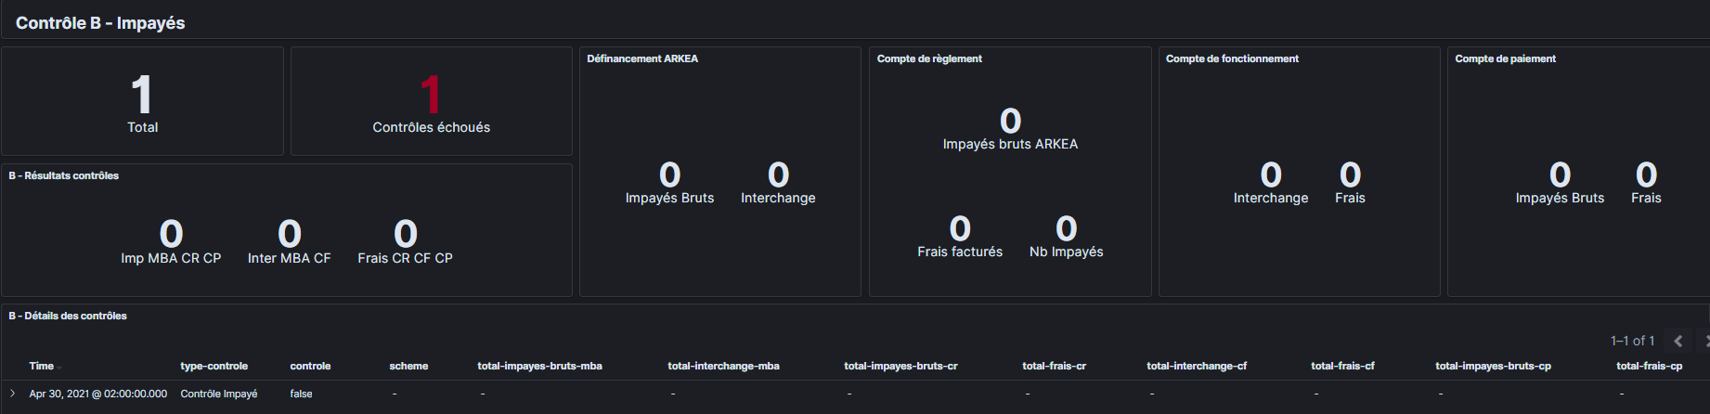
Les tirets indiquent qu’il n’y a pas eu de données à traiter
Nombre de contrôles KO

Chronogramme des contrôles cash
Contrôles
A - B – C – D – E – G
Contrôle
H
9h05
9h10
Contrôle
I
Contrôle
J
Contrôles
K – E – F – G – L – M -N
8h45

17h05
Cashout
J J-1
Fin de journée J-1
Cashout
J-1
11h05
13h05

Les contrôles sont effectués les jours ouvrés : il n’y a pas de cashout et donc pas de contrôle cash les jours fériés et le vendredi saint (jour non travaillé pour les banques).

Les contrôles sont réalisés en trois temps :
- 17h05 pour les opérations réalisées depuis le dernier cashout :
  - A – Impayés imputables à MONEXT
  - B – Impayés
  - C – Couverture réglementaire
  - D – CP (compte de paiement) en fin de journée
  - E – Financement ARKEA pour les flux Visa / MasterCard
  - G – Commissions – Visa / Mastercard
- 08h45 pour valider la sortie de cash :
  - K – Financement BNPP – VISA & Mastercard
  - E – Financement ARKEA - CB
  - F – Virements entrants
  - G – Commissions
  - L – Contrôles commissions sur transactions prélevées sur compte de fonctionnement
Fonctionnalité en cours de recette
  - M – Contrôle frais de rejets prélevés sur compte de fonctionnement
Fonctionnalité en cours de recette
  - N – Contrôles des ordres de virements manuels
Fonctionnalité cashout multi IBAN pour un même commerçant en cours de développement
- 09h05 pour valider la sortie de cash :
  - H – CP avant vacation financière
- 09h10 pour valider la sortie de cash :
  - I – Virements Externes
- 11h05 & 13h05 après vacation financière (cashout) :
  - J – Positions bancaires post cashout.

La validation des contrôles se fait dans Kibana et la validation du cashout dans Camunda

Formalisation des contrôles
L’écran de synthèse de chaque contrôle est copié dans un fichier Excel recensant tous les contrôles quotidiens effectués avant la validation du cashout.
Ce fichier permet de suivre et de justifier la validation du cashout malgré des contrôles KO.

Les contrôles cash

Se connecter à Kibana
Pour effectuer les opérations de contrôle cash, il faut se connecter à Kibana en suivant le lien suivant :
https://vpc-elk-cl-aws-euw-01-prod-ke3fluqsx74sb5xofnbiqresyq.eu-west-3.es.amazonaws.com/_plugin/kibana/app/kibana
Les accès en production aux consoles Kibana et Camunda sont à demander à l’équipe Service de Paiement.

La page suivante s’affiche :
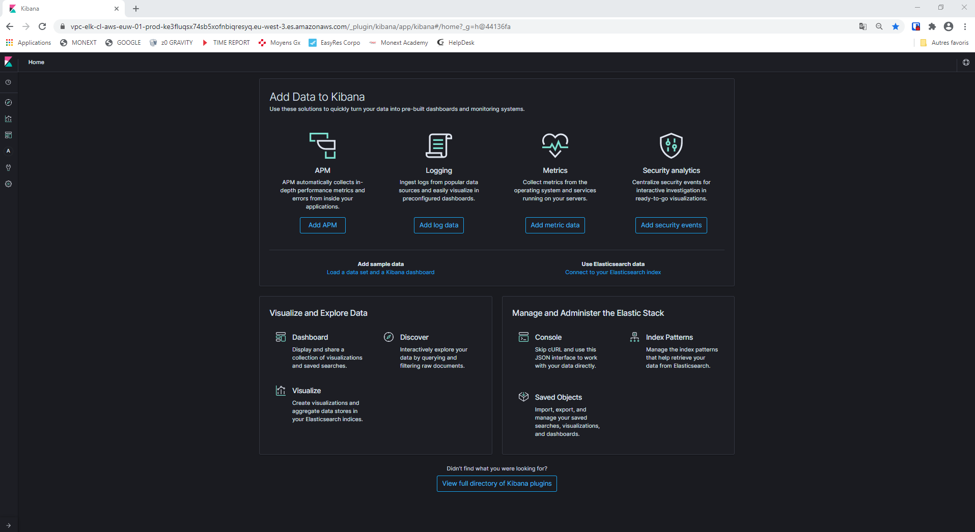
Cliquez sur le Dashboard

Le tableau de bord apparaît en liste. Il est alors possible de sélectionner un reporting ou un contrôle spécifique que vous souhaitez consulter.
Il est possible de consulter tous les contrôles relatifs au cashout du jour en sélectionnant « Général – Contrôles ».

Note : pour le cashout du lundi, il faut aller chercher les contrôles E & G relatifs aux flux VISA & Mastercard traités le vendredi et le samedi afin de pouvoir reconstituer le cashout du contrôle I. Voir les modalités de recherches (date à modifier) dans le point 2.2.

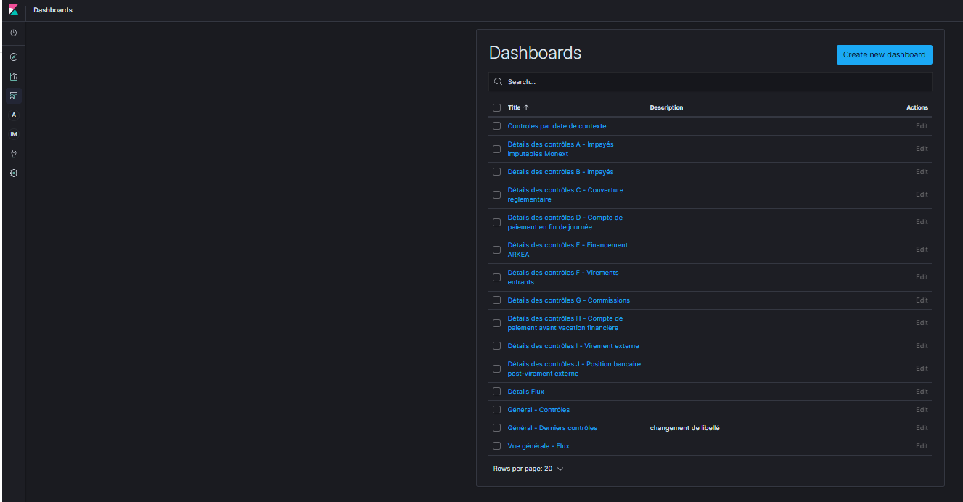
Général - Contrôles

Visualisation exhaustive du résultat des contrôles
La visualisation exhaustive des contrôles pour le cashout du jour (contrôles de A à N) est nécessaire.
Sélectionner « Général – Contrôles » pour accéder aux contrôles participants à la constitution du cashout du jour (date de sélection = Today)
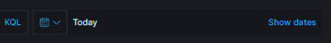

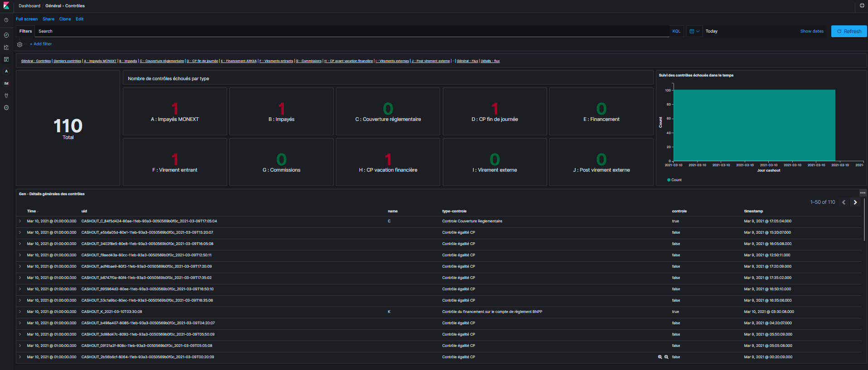
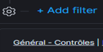
Pour accéder à la visualisation détaillée de chaque contrôle, cliquez sur le nom correspondant dans la barre de menu située en haut du Dashboard :

Visualisation détaillée de chaque contrôle
Les fenêtres se décomposent en deux parties : voir en Annexe, le détail des contrôles
      - Partie haute : synthèse globale du contrôle
      - Partie basse : détail de tous les contrôles effectués dans le contrôle

A - Impayés imputables à MONEXT
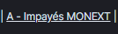

Fonctionnalité en cours de développement (pas d’opération à fin avril 2021)
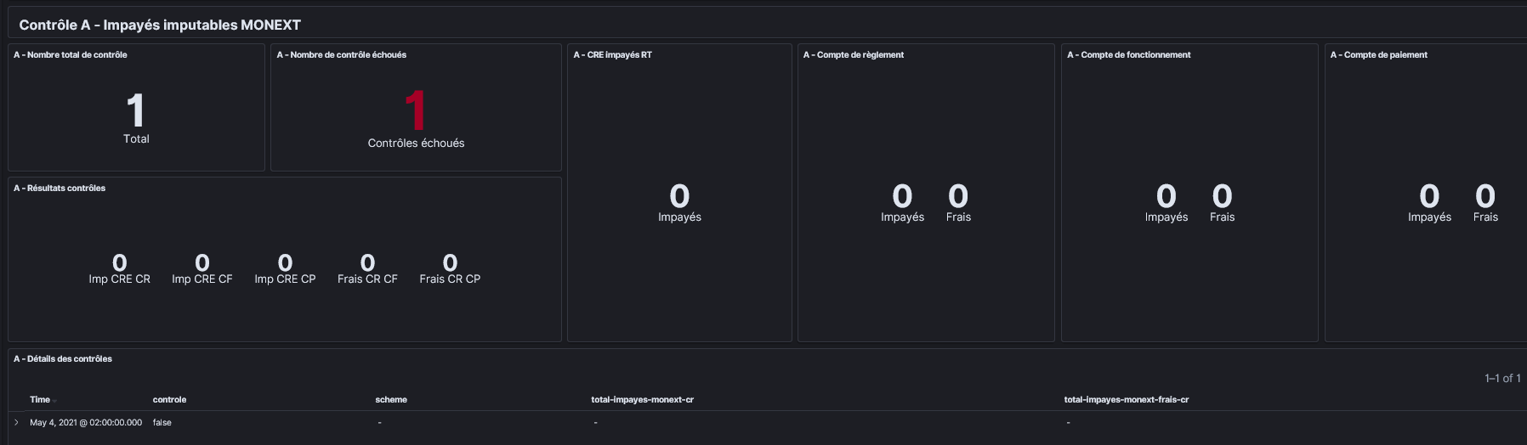

B - Impayés

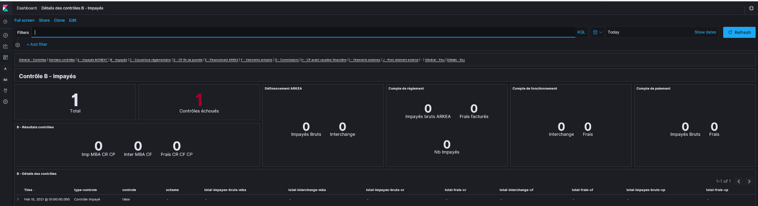
h
g
f
i
e
d
c
b
a
Nombre total de contrôles dans la liste de détail de la fenêtre basse

Nombre de contrôles KO

B2
B3
B1

Les contrôles vérifient que :
B1 – Imp MBA CR CP :
[a = c = g] : le montant des impayés bruts du fichier de définancement (a) est imputé à 100% au débit des comptes de règlement ARKEA et BNPP (c) et des comptes de paiement (g).
En attendant la mise à disposition de la cible, le contrôle se fera manuellement à partir des comptes en lignes de la BNP pour valider la bonne imputation des impayés sur le compte de règlement BNP.
B2 – Inter MBA CF :
[b = e] : le remboursement de l’interchange du fichier de définancement (b) est imputé à 100% au crédit du compte de fonctionnement (e) ouvert dans les livres d’ARKEA ; il n’y pas de remboursement des frais par la BNPP.
B3 – Frais CR CF CP :
[d = f = h = i x prix unitaire de frais d’impayés] : le montant des frais facturés par MONEXT à ses clients (d), au crédit du compte de fonctionnement, sont imputés à 100% au débit du compte de règlement ARKEA (f) et des comptes de paiement (h) et correspondent bien aux nombre d’impayés (i) x prix unitaire impayés

Si le résultat du contrôle KO, il faut le justifier dans le fichier de synthèse des contrôles effectué sous Excel avant de valider le cashout. Se rapprocher de l’équipe Service de paiement.

C – Couverture règlementaire

La fenêtre suivante s’affiche :
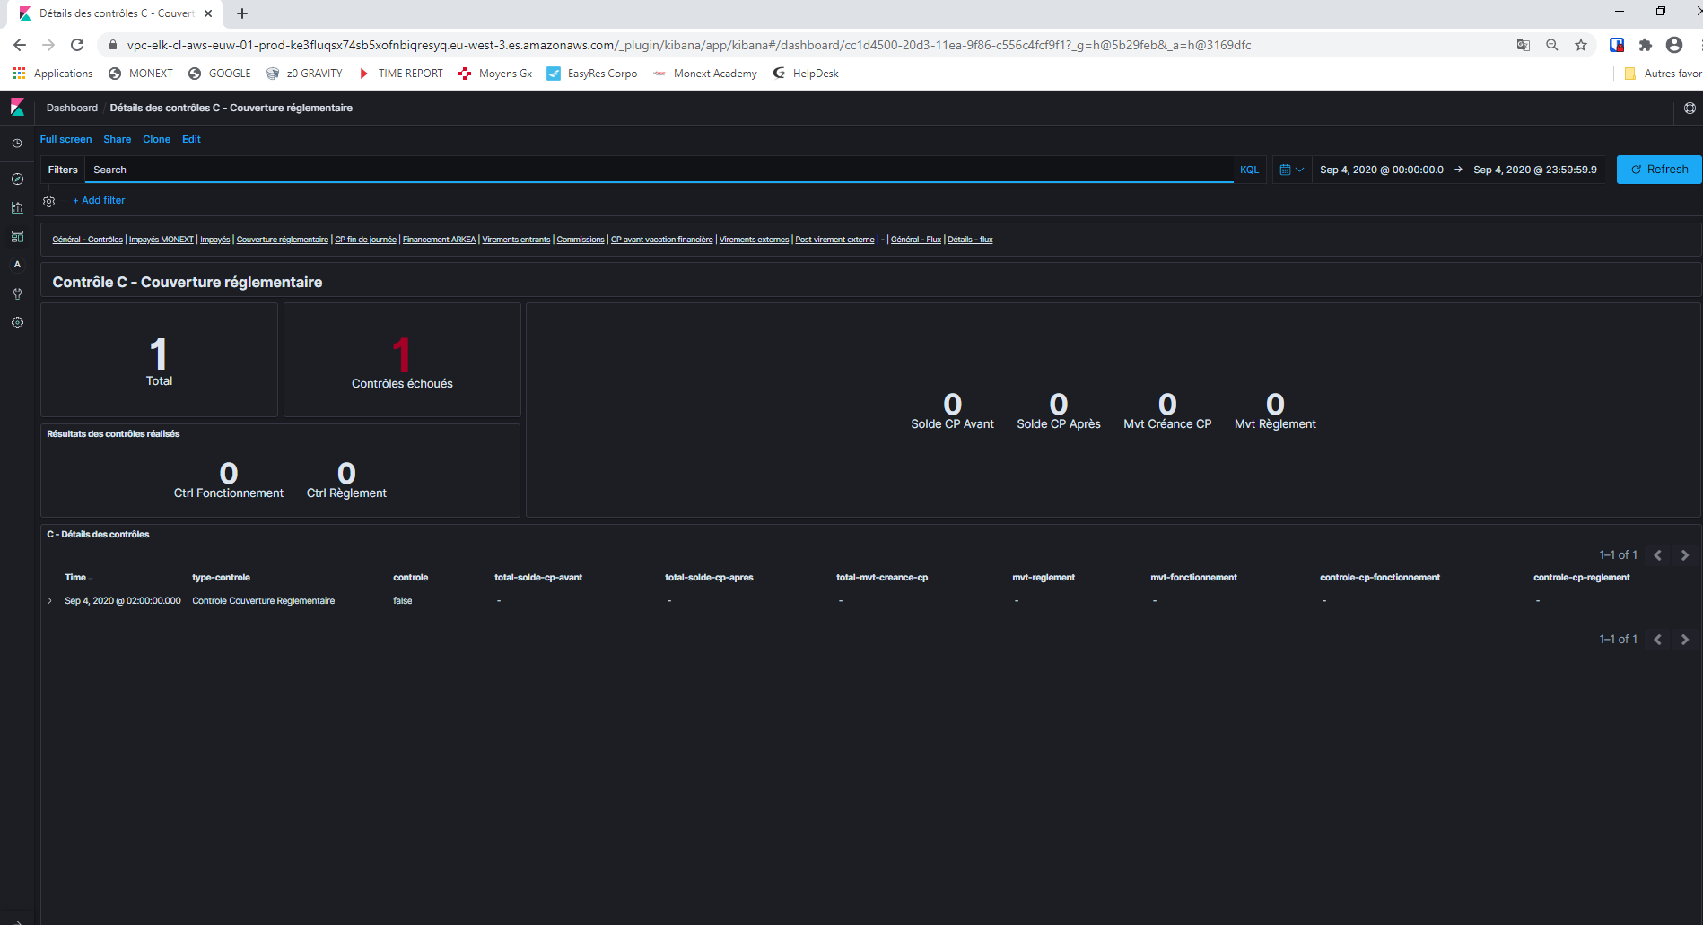
Nombre de contrôles KO

Nombre total de contrôles dans la liste de détail de la fenêtre basse

C2
C1
a
b
c
d

Les contrôles vérifient que :
C1 – Ctrl Fonctionnement :
[a - b + c = 0] : le montant de la créance générée dans le cadre de la couverture réglementaire couvre bien l’insuffisance de fonds due aux impayés et/ou aux transactions crédit porteur.
C2 – Ctrl Règlement
[c = d] : le montant total des créances au débit du compte de fonctionnement est imputé à 100% au crédit du compte de règlement et des comptes de paiement

Si le résultat du contrôle KO, il faut le justifier dans le fichier de synthèse des contrôles effectué sous Excel avant de valider le cashout. Se rapprocher de l’équipe Service de paiement.

D – Compte de paiement en fin de journée

La fenêtre suivante s’affiche :
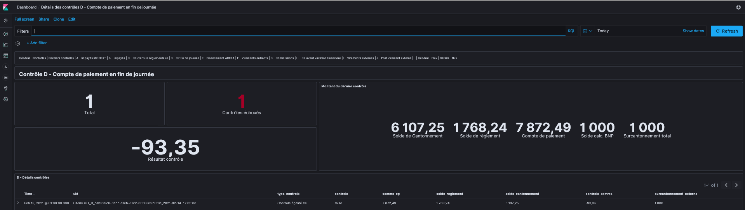
f
e
c
b
a
D

Ce contrôle vérifie l’égalité fondamentale :
D – CP en fin de journée
[c – a – b – e + f = 0] : La somme des soldes de tous les comptes de paiement (CP) = la somme des soldes des comptes de règlement ARKEA (CMR) & BNP (BNR) + le solde du compte de cantonnement Arkea (CMC) - le surcantonnement.

Particularité sur le contrôle D du lundi

Si le résultat du contrôle KO, il faut le justifier dans le fichier de synthèse des contrôles effectué sous Excel avant de valider le cashout. Se rapprocher de l’équipe Service de paiement.

K – contrôle financement BNP

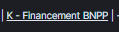

La fenêtre suivante s’affiche :
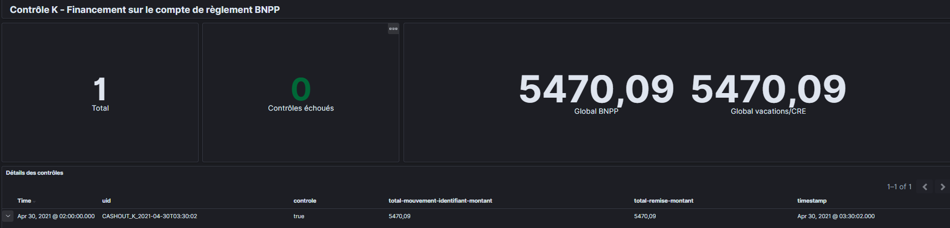
b
a
K

Le contrôle vérifie que :
K – Global BNP = Global vacation CRE
[a = b] : Le montant des transactions figurant sur le relevé de la BNP est égal au total du montant des transactions traité dans le fichier de financement de la veille.

Si le résultat du contrôle KO, il faut le justifier dans le fichier de synthèse des contrôles effectué sous Excel avant de valider le cashout. Se rapprocher de l’équipe Service de paiement.

E – Financement ARKEA : CB / Visa & Mastercard

La fenêtre suivante s’affiche :
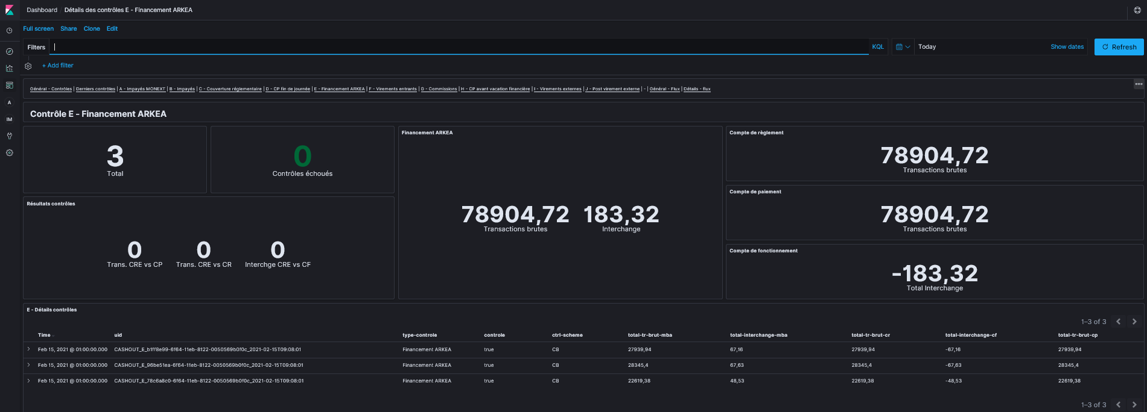
d
E3
E2
E1
e
c
b
a
Les contrôles vérifient que :
E1 – Trans CRE vs CP
[a = e] : Le montant des transactions (ARKEA et BNPP) est imputé à 100% au crédit des comptes de paiement ;
E2 – Trans CRE vs CR
[a = c] : Le montant des transactions CB, VISA & Mastercard pour les transactions débit porteur) est imputé à 100% au crédit du compte de règlement Arkea
E3 – Trans CRE vs CF
[b + d = 0] : Les frais d’interchange prélevés par ARKEA ont été débités du compte de fonctionnement ARKEA pour le même montant.

Les commissions BNPP sont prélevées sur le compte de fonctionnement BNP ; un contrôle L est prévu qui suivra et contrôlera les frais sur transactions VISA & Mastercard prélevés mensuellement sur le compte de fonctionnement

Note : une évolution est prévue pour faire figurer le financement des clients ayant opté au paiement manuel (cashout multi IBAN pour un client)

Si le résultat du contrôle KO, il faut le justifier dans le fichier de synthèse des contrôles effectué sous Excel avant de valider le cashout. Se rapprocher de l’équipe Service de paiement.

F – Virements entrants

La fenêtre suivante s’affiche :
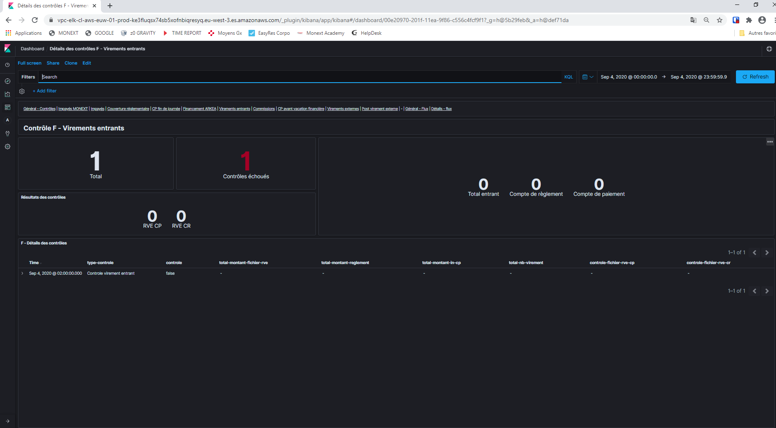
c
b
a
F2
F1

Les contrôles vérifient que :
F1 – RVE CP
[a – c = 0] : Le montant du virement entrant est imputé à 100% au crédit du compte de paiement
F2 – RVE CR
[a – b = 0] : Le montant du virement entrant est imputé à 100% au crédit du compte de règlement ARKEA

Si le résultat du contrôle KO, il faut le justifier dans le fichier de synthèse des contrôles effectué sous Excel avant de valider le cashout. Se rapprocher de l’équipe Service de paiement.

G – Commissions CB / Visa & Mastercard

La fenêtre suivante s’affiche :
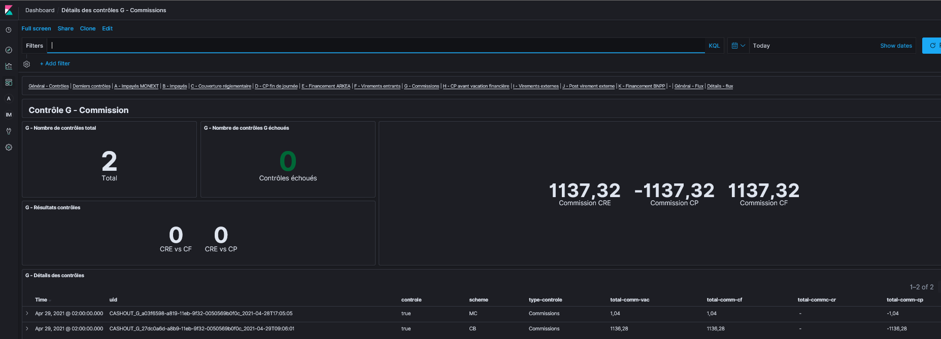
c
b
a
G1
G2

Les contrôles vérifient que :
G1 [a – c = 0] : Les commissions sont créditées pour leur montant total au compte de fonctionnement ARKEA
G2 [a + b = 0] : Les commissions sont débitées pour leur montant total des comptes de paiement

Note : une évolution est prévue pour faire figurer les commissions sur financement des clients ayant opté au paiement manuel (cashout multi IBAN pour un client)

Si le résultat du contrôle KO, il faut le justifier dans le fichier de synthèse des contrôles effectué sous Excel avant de valider le cashout. Se rapprocher de l’équipe Service de paiement.

L – Contrôles des Frais sur transaction BNP prélevés mensuellement sur BNP

Ce contrôle en cours de recette (à fin avril 2021).

Si le résultat du contrôle KO, il faut le justifier dans le fichier de synthèse des contrôles effectué sous Excel avant de valider le cashout. Se rapprocher de l’équipe Service de paiement.

M – Contrôles des Frais d’impayés BNPP prélevés sur BNP

Ce contrôle en cours de recette (à fin avril 2021).

On reprendra la notion du (i)-nombre d’impayés dans le calcul du contrôle M – frais impayés prélevés par la BNPP.

Si le résultat du contrôle KO, il faut le justifier dans le fichier de synthèse des contrôles effectué sous Excel avant de valider le cashout. Se rapprocher de l’équipe Service de paiement.

N – Contrôles des ordres de virements manuels
Dans le cadre des cashout manuels
Fonctionnalité en cours de développement (pas d’opération à fin avril 2021)

H – Compte de paiement avant vacation financière

La fenêtre suivante s’affiche :

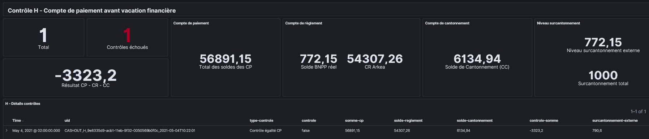
e
d
c
b
a
H

Le contrôle vérifie l’égalité fondamentale :
H – Resultat CP - CR - CC
[a – (b + c) + d - e = 0] : La somme des soldes de tous les comptes de paiement (CP) = la somme des soldes des comptes de règlement ARKEA (CMR) & BNP (BNR) + le solde du compte de cantonnement Arkea (CMC) – montant du surcantonnement.

Si le résultat du contrôle KO, il faut le justifier dans le fichier de synthèse des contrôles effectué sous Excel avant de valider le cashout. Se rapprocher de l’équipe Service de paiement.

I – Virements externes

La fenêtre suivante s’affiche :
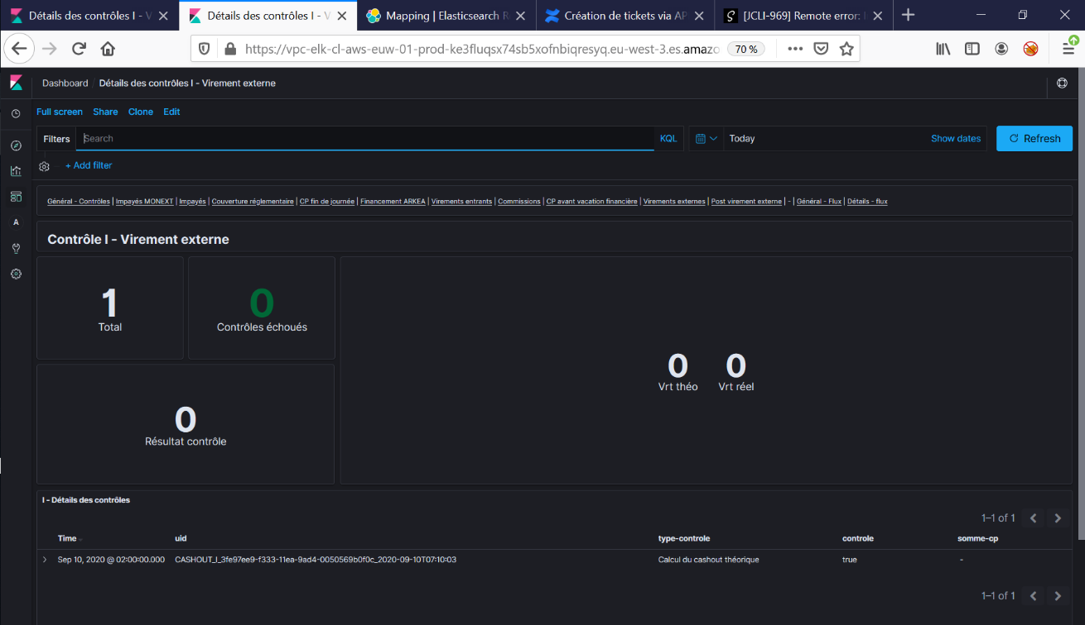
b
a
I

Les contrôles vérifient que :
I [ a – b = 0 ] : Le montant total des virements externes calculés (théoriques) est bien égal au montant total des virements externes inscrits sur le fichier de virement (SCT) et soumis à la validation dans CAMUNDA.

Si le résultat du contrôle KO, il faut le justifier dans le fichier de synthèse des contrôles effectué sous Excel avant de valider le cashout. Se rapprocher de l’équipe Service de paiement.

Note :
Les virements externes calculés (théoriques) répondent aux règles suivantes :
      - Si Solde CP > RR théorique, alors virement externe théorique = Solde CP – RR théorique
      - Si Solde CP ≤ RR théorique, alors virement externe théorique = 0

Validation dans Camunda

Si les contrôles ci-dessus sont validés, alors se connecter à Camunda et effectuer les opérations suivantes via le lien : https://ep-bpm.intra.monext.fr/app/tasklist/default/#/login

Exemple ci-dessous

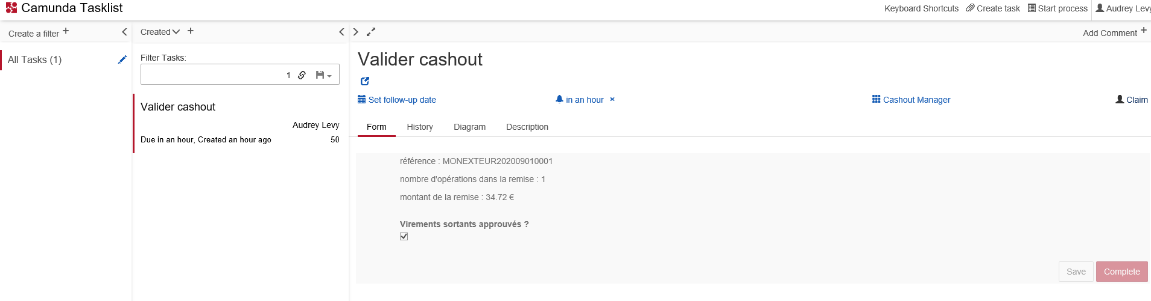

Cliquer sur « Due in an hour, Created… » pour faire apparaitre l’ordre de virement
Vérifier que le montant à virer correspond bien au cashout du contrôle « I »

Afin d’avoir accès à la validation du cashout, cliquez sur « claim »
puis sur « complete » une fois dégrisé.

A l’issue de la validation, un mail arrive sur la boîte mail ‘Cash EP’. Les accès sont à demander à l’Administration Financière.

Exemple de mail
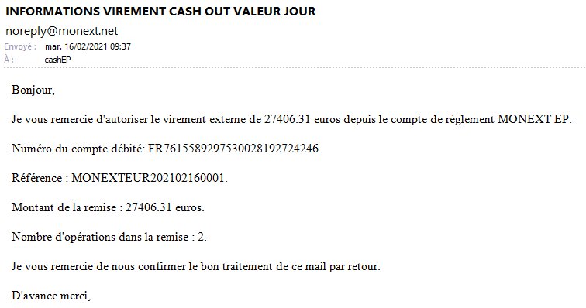
Ce mail est à envoyer à caisse services centraux ARKEA en mettant en copie à minima les signataires autorisés sur le compte de règlement :

A : lydie.bessane@arkea.com; christine.le-gall@arkea.com; caisses.servicescentraux@arkea.com
CC : CashEP@monext.net; Audrey.LEVY@monext.net; martine.caradonna@monext.net; Guillaume.PRIN@monext.net; baptiste.BAUDELET@monext.net; Damien.PINEDRE@monext.net; Sebastien.COHIDON@monext.net

Exemple ci-dessous
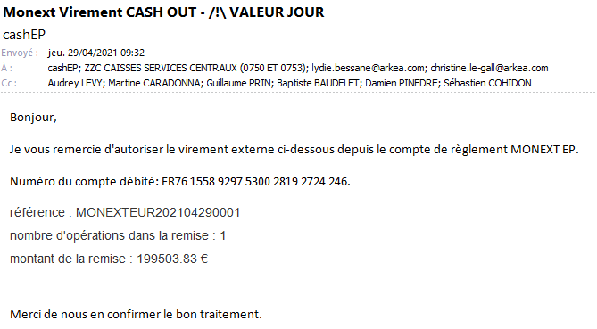

Refus de Cashout

Pour refuser le cashout, il faut décocher la case puis valider avec le bouton « Complete »

NOTE : La veille d’un jour férié, il faut faire tourner une vacation financière après le traitement des flux VISA & Mastercard (14h) afin de de refuser le cashout et pouvoir cantonner les fonds

J – Positions bancaires post-virement externe

La fenêtre suivante s’affiche :
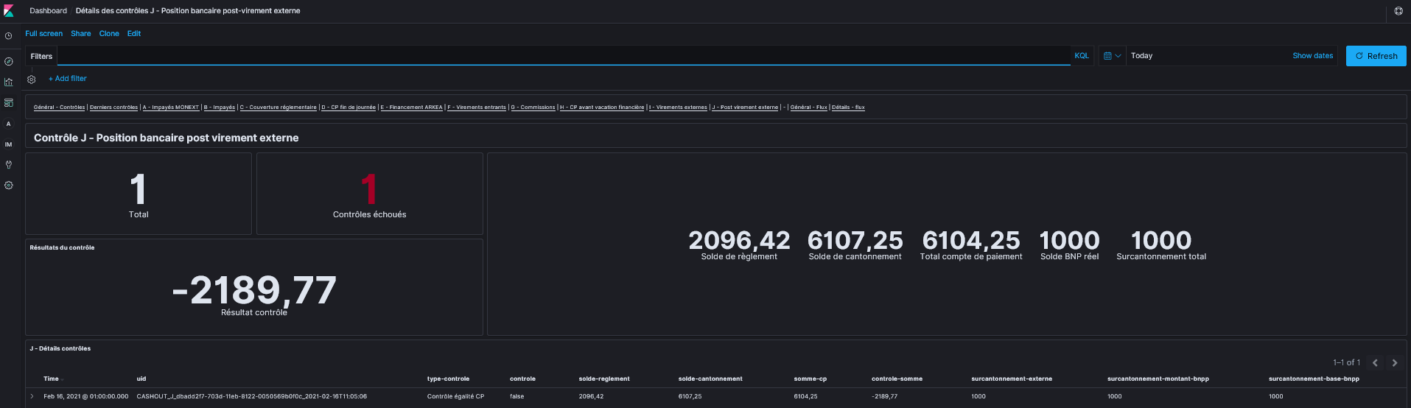
a
b
d
c
a
J
Le contrôle vérifie l’égalité fondamentale :
J [c – a – b + d = 0] : La somme des soldes de tous les comptes de paiement (CP) = la somme des soldes des comptes de règlement ARKEA (CMR) & BNP (BNR) + le solde du compte de cantonnement Arkea (CMC) moins le surcantonnement.

Si le résultat du contrôle KO, il faut le justifier dans le fichier de synthèse des contrôles effectué sous Excel avant de valider le cashout. Se rapprocher de l’équipe Service de paiement.

Si le contrôle n’est pas à 0, il peut y avoir plusieurs explications :
      - Les transactions Visa et/ou Mastercard n’ont pas encore été processées. Ces transactions le seront à 14h pour le cashout du lendemain. Les montants sont inscrits sur le compte BNP en « opérations à venir »
      - Des frais de commissions ont été prélevés à tort sur le compte de règlement au lieu du compte de fonctionnement
      - Etc.

En cas de contrôles non disponibles
Si les contrôles ne peuvent être mis à disposition pour valider le cashout, les contrôles doivent être effectués manuellement à partir des données du Système d’Information de l’Etablissement de Paiement.
Tous les contrôles effectués manuellement doivent être documentés et archivés dans le fichier de synthèse des contrôles afin de justifier la validation en mode dégradé.

Contrôler les financements :
- Valider le montant des financements à partir des CRE (disponible sous Excel) chiffres du cre = chiffres sur le compte bancaire ; traiter séparément les chiffres VMC & Arkea
Pas de détail client A et M

Contrôler les commissions :
- Valider le montant des commissions du CRE sont bien inscrites sur les comptes bancaires de règlement et de fonctionnement

Contrôler s’il y a eu des impayés et/ ou des créances créées
- Valider que les fichiers CRE impayés sont bien imputés sur les comptes bancaires

- Identifier les clients qui ont des créances en cours pour valider qu’ils ne font pas partie des clients cashout à partir de la base de données MREP « marchand debt ».

Contrôler les comptes de paiement
Contrôler l’égalité fondamentale avant cashout :
Somme des CP – solde des comptes de règlement – solde du compte de cantonnement + surcantonnement = 0
Voir s’il est possible de récupérer le total CP

Contrôler le montant proposé en cashout
Voir s’il est possible de disposer du solde CP par commerçant (avec ordre de virement manuels ou non), de la RR et le montant du cashout proposé afin de valider le disponible avant le cashout sous format Excel. La somme du fichier doit correspondre au montant proposé dans Camunda.
Comment récupérer cette information de MREP.

Contrôler le virement cashout sur le compte de règlement
S’assurer que le montant cashout est bien parti du compte de règlement/

Lorsque les outils sont à nouveau disponibles
Refaire tourner les contrôles et mettre à jour la fiche de contrôles. Les contrôles automatiques re générés venant en plus des contrôles manuels formalisés qui doivent également justifier du montant du cashout.

ANNEXE - Détail affichage des contrôles

Exemple Contrôle A – Impayés pris en charge par Monext
La fenêtre suivante s’affiche :
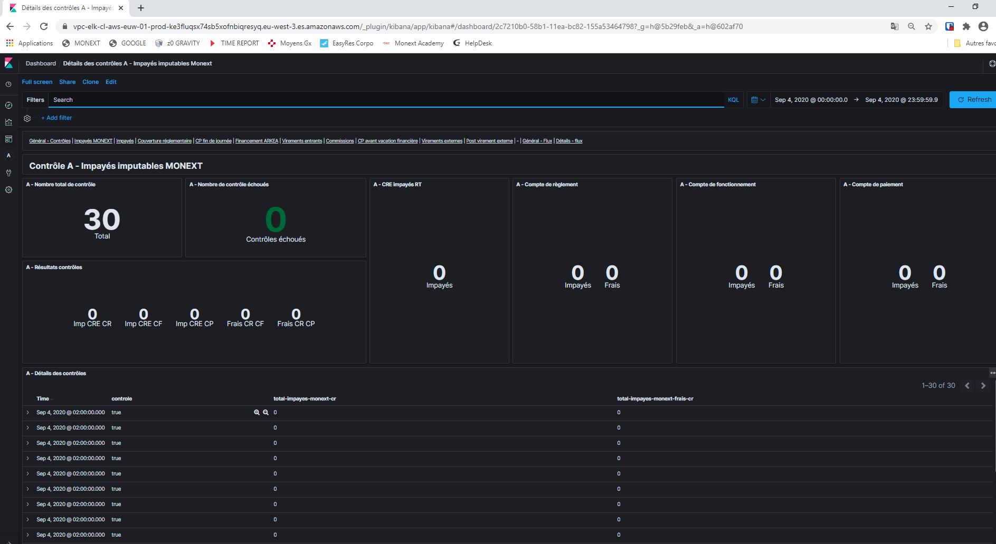
A1
A2
A3
A4
A5
Nombre de contrôles KO
Nombre total de contrôles
e
g
f
d
c
b
a
Les contrôles vérifient que :
A1 [a – b = 0] : le montant des impayés RT est imputé à 100% au crédit du compte de règlement
A2 [a – d = 0] : le montant des impayés RT est imputé à 100% au débit du compte de fonctionnement
A3 [a – f = 0] : le montant des impayés RT est imputé à 100% au crédit des comptes de paiement
A4 [c – e = 0] : les frais sur impayés RT sont imputés à 100% au débit du compte de fonctionnement
A5 [c – g = 0] : les frais sur impayés RT sont imputés à 100% au crédit des comptes de paiement

En cliquant sur [>] dans la partie basse de la fenêtre au niveau de la correspondance des contrôles en liste, il est possible de voir le détail du contrôle client par client, étant précisé que ce détail est disponible pour l’ensemble des contrôles présenté ci-après :

Partie haute du détail (résultats du contrôle global):
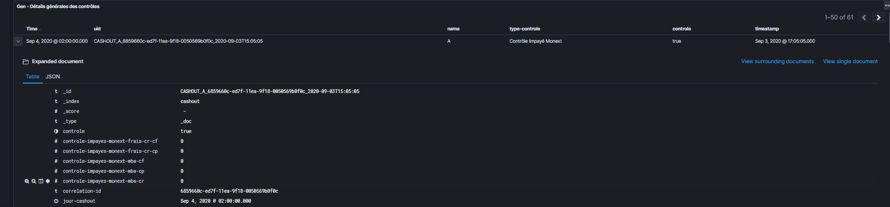

Partie centrale du détail (données de contrôle commerçant par commerçant) :
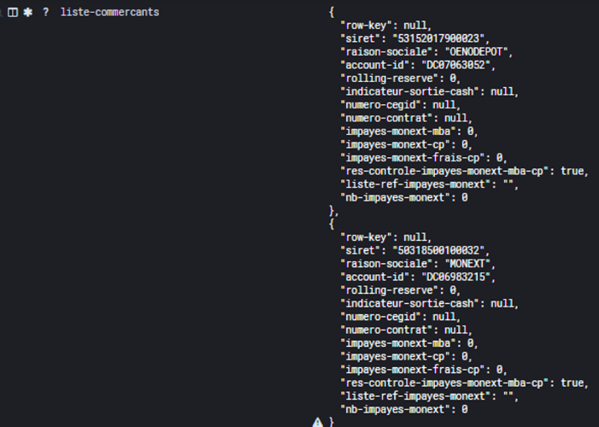
Rolling-reserve théorique = montant minimum de sécurité à conserver sur le CP
Montant des frais sur impayés imputables à MONEXT sur le CP
Résultat du contrôle pour le commerçant
Montant des impayés imputables à MONEXT sur le CP
Montant des impayés imputables à MONEXT dans le fichier CreMBA
Indicateur sortie de cash autorisée ou non

Partie basse du détail (détail des données du contrôle global) :
